

2016 年 11月 （总第 29期）
- 学院动态
1. 管理学院“两学一做”中心组学习传达十八届六中全会精神
11月3日下午2:30，贵州大学管理学院党委中心组（扩大）召开专题会议，观看《中国共产党第十八届中央委员会第六次全体会议》新闻报道视频，学习和传达会议精神并部署相关工作。会议由学院党委书记陶玉顺主持，院长李烨、党委副书记张亚军、副院长宋山梅、副院长王婷、副院长王成军及学院各系部、中心负责人参与此次会议。
十八届六中全会就全面从严治党做出新的部署，与会人员纷纷表达了对以习近平为核心的党中央的坚决拥护和热切期盼，要认真学习贯彻习近平总书记的重要讲话精神，牢固树立“四个意识”。高校担负着培养中国特色社会主义事业合格建设者和可靠接班人的重要责任，要完成好立德树人的根本任务，必须认真落实从严治党要求，深化党内教育，强化党内监督，完善各项制度建设，不断提升办学治院水平。
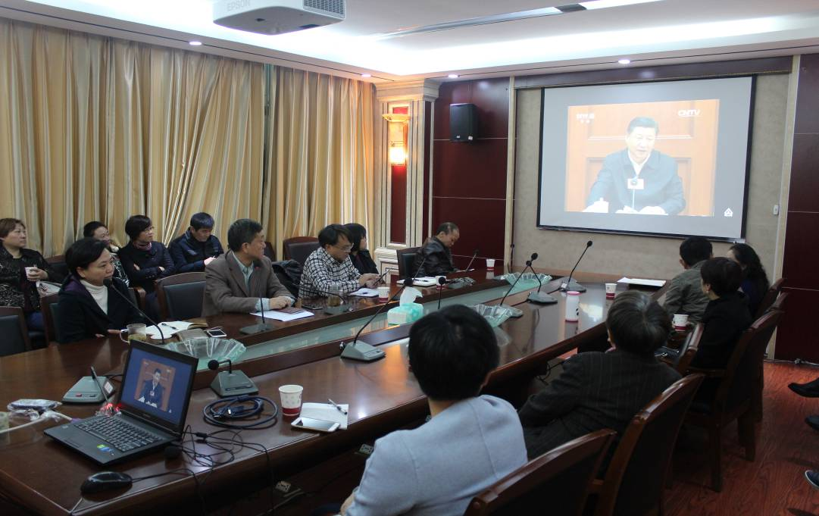
会议最后，陶玉顺书记强调学院党总支、各支部要及时将会议精神传达给教工党员及学生党员，把深入学习贯彻落实会议精神作为当前和今后的一个重要政治任务来抓，切实将广大干部师生思想和行动统一起来，紧密结合学院实际，结合“两学一做”学习教育，全面推进从严治党，推动学院各项事业健康、和谐发展。
2. 教育部评估专家到管理学院进行评估指导
11月8日下午，预评估专家中国青年政治学院原副校长张澍教授莅临指导我院本科教学审核评估工作。学院党政领导班子、各系主任、院党政办公室主任、教学科人员、学生科人员参加指导会。会议由学院分管教学副院长宋山梅主持。
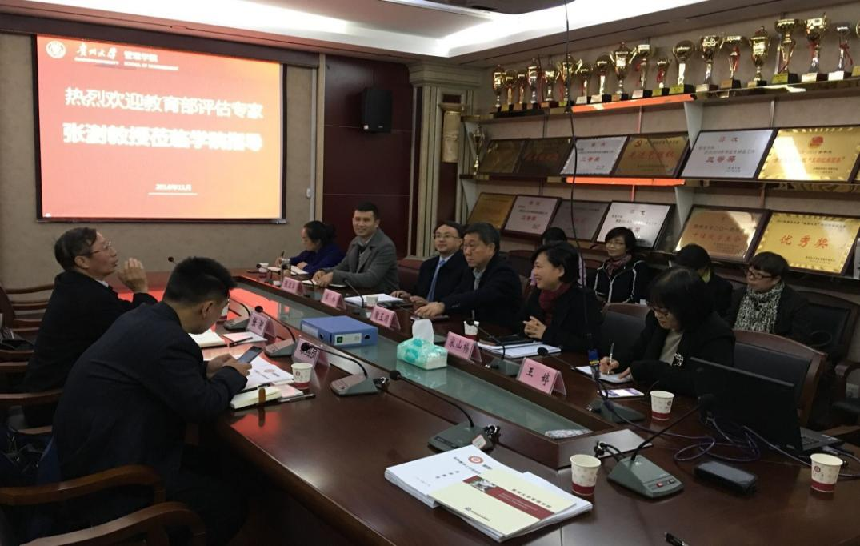
李烨院长首先从学院概况、办学定位与目标、思路与举措、创新创业教育探索和实践以及存在的问题等5个方面汇报了学院本科教学工作开展情况。预评估专家张澍认真听取了学院汇报，并结合对我院培养方案、自评报告等材料的阅读与了解，指出学院在贯彻落实学校办学指导思想、专业核心课程设置、学院办学亮点及成绩、学院人才培养目标凝练等方面应注意修改及完善。
其后，学院领导及各系主任共同探讨改进方法及措施，力争在正式评估之前完善各项工作，以完备的工作准备和高度的责任感迎接正式评估。
3. 体育节圆满落幕，管院健儿再创佳绩
贵州大学第十二届体育节于11月12日中午圆满结束，我院学子最终取得田径总分第三和团体总分第一的佳绩。
在团体项目上，管院学子不畏强敌，不惧困难，顽强拼搏，团结协作，展现出强烈的集体荣誉感和良好的竞技状态，勇夺男子篮球第一名，男子排球第一名，健美操有氧舞蹈三级第一名，女子组4×400米第一名，女子篮球第二名，女子组4×100米第二名，女子排球第三名，男子乒乓球第三名，健美操有氧舞蹈五级第三名，女子乒乓球第四名和男子组4×400米第八名的好成绩。
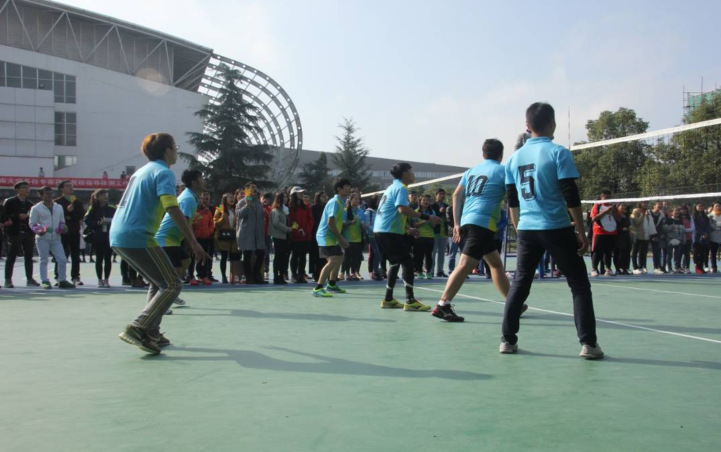
在个人项目上，我院学子还获得男子组铅球第一，铁饼第一名，男子精英组积分定向越野第一名，男子组铅球第三名，女子组400米第一名，800米第一名，跳远第一名，女子精英组积分定向越野第一、第二、第三名等近30余项好成绩。他们用自身的努力，用赛场上挥洒的汗水，展现了管院学子坚强自信、勇于挑战的拼搏精神。
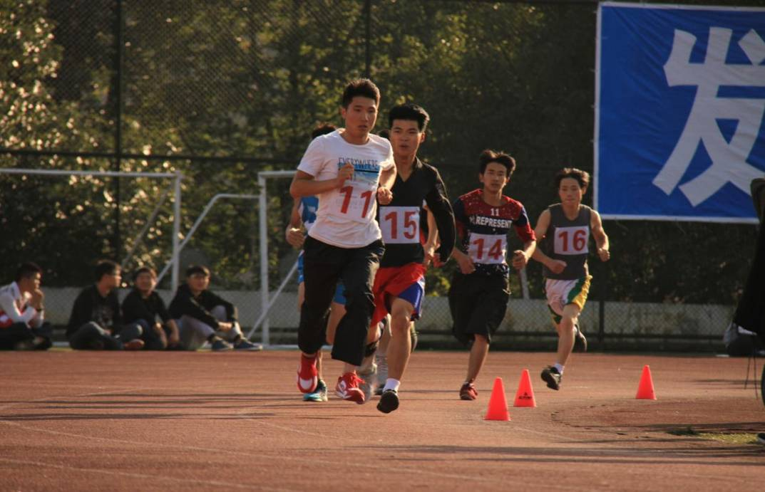
良好的身体素质是认真学习的前提，体育运动不仅磨练了同学们的意志，同时也培养了同学们团结进取的协作精神，那些运动场上奔跑的身影，那些回荡在运动场上的呐喊声，吹响了希望的号角。望广大朝气蓬勃的管院学子，能够把体育赛场上的精神和风貌投入到今后的学习、生活和工作中，以良好的精神风貌迎接和参与到学校本科教学审核评估工作中去。
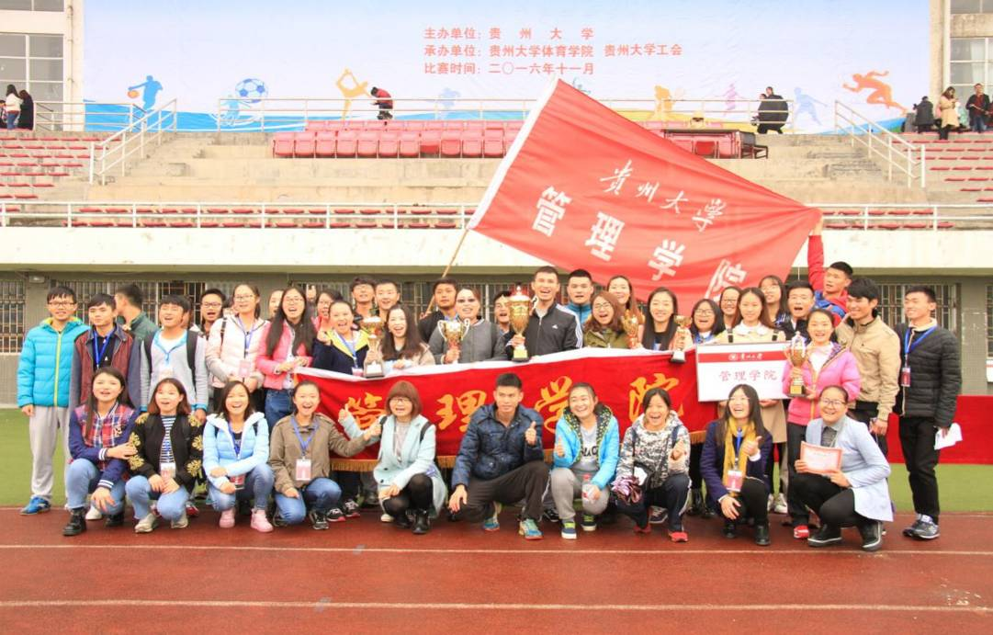
4. 王红蕾常务副校长督查指导管理学院本科教学审核评估工作
11月15日下午，常务副校长王红蕾督查指导我院本科教学审核评建工作，学院领导成员、党政办、本科教学管理科、学生科及迎评办相关人员参加此次督查指导工作会。
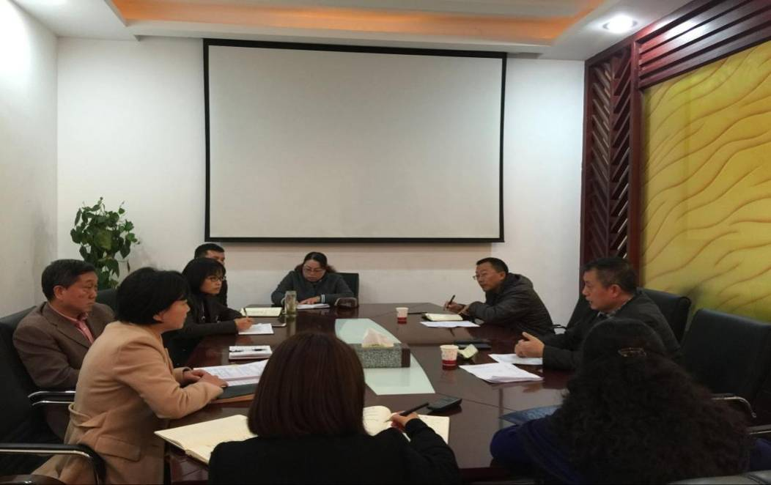
分管教学工作副院长宋山梅汇报了管理学院在本科教学审核预评估后，据专家提出的问题进行整改的情况：我院在11月12日召开评建工作紧急会议，认真传达学校本科教学工作审核评估工作推进会、评估专家反馈会等会议精神，学习传达郑强校长在本科教学工作审核评估会上的讲话精神以及其他校领导对下一步工作安排和部署，要求学院各系主任根据专家意见修改完善《2016版本科专业培养方案》；完善各专业核心课程建设；进一步规范整理教学档案，查找问题，制定解决方案。现在，我院已完成对培养方案的修改完善，并上报校教务处，其他各项评建工作加快推进中。
王红蕾副校长认真听取了我院评建工作落实情况，他强调，评建工作已进入攻坚阶段，学院务必高度重视，全面深入落实“以评促建、以评促改、以评促管、评建结合、重在建设”的评估内涵，扎实开展迎评工作。
最后，党委书记陶玉顺、党委副书记张亚军表态学院下一步将严格按照学校部署及王红蕾常务副校长的要求，认真做好学院的本科教学审核评估各项工作。
5. 管理学院召开本科教学工作审核评估迎评工作推进会
11月17日中午13:00，管理学院在3楼报告厅召开本科教学工作审核评估迎评工作推进会，学院党委书记陶玉顺，院长李烨，党委副书记张亚军，副院长宋山梅，副院长王婷以及全院教职工参与此次会议。会议由党委书记陶玉顺同志主持。
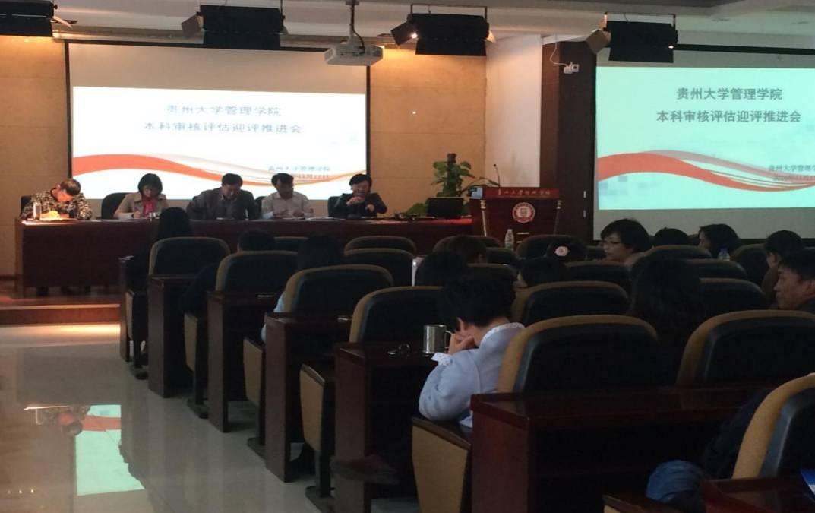
学院领导结合教育部预评估反馈会、学校迎评工作推进会和王红蕾常务副校长到学院督查指导学院审核评估工作中存在的问题、学院迎评工作进展和尚需准备和完善的工作进行安排部署，全院教师要对自己所在专业的培养方案、所教授课程的教学目标要有清晰的认识；对2013年以来所授课程要从课程考核、试卷分析、成绩评定到教学效果的评估等方面进行一次全面整体的梳理；做好各年级、各专业本科毕业论文的分析总结工作；各系、各专业要安排一次教研活动，讨论本专业培养方案的制定、课程制定等具体工作，并将教研活动作为常态化工作坚持开展下去。
本科人才培养是高校发展的基石，学校和学院一直对本科教学和本科生培养工作都给予高度重视，学院今后还将加大对各系核心课程建设的投入力度，特别是管院特色的创新、创业公开课。希望全院教师要以实事求是的态度支持和参与本科教学审核评估，认清现状、发现问题、及时整改。全院要以此次本科教学工作审核评估工作为契机，确保实现评建结合，重在建设的目的，希望全院教师要提高认识，高度重视，统一思想，以饱满的热情和良好的状态迎接本科教学审核评估工作。
6. 中国农业大学何秀荣教授莅临管理学院举行学术报告
11月28日下午15：00，贵州大学2016年第69期文科讲坛在管理学院三楼报告厅隆重举行，国务院参事、中国农业大学经济管理学院何秀荣教授以“中国农产品供给侧改革：背景、判断与政策选择”为题向全校师生作学术报告。管理学院领导、教师和学生聆听了报告。报告会由管理学院院长李烨教授主持。
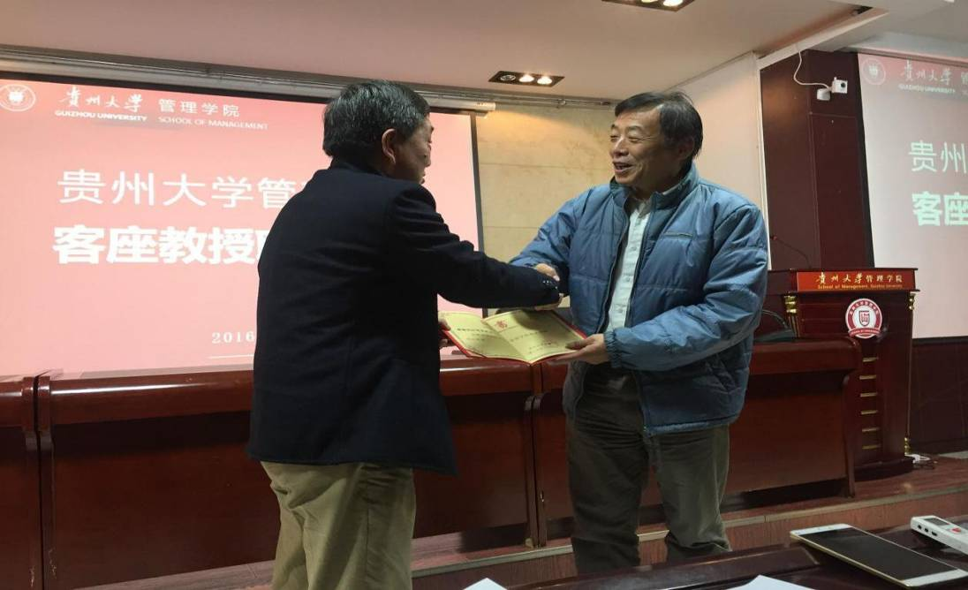
报告开始，李烨院长正式宣布聘请何秀荣教授成为管理学院的客座教授，并由学院党委书记陶玉顺同志代表学院向何教授颁授聘书。
何教授的报告围绕时下最热的供给侧改革问题，从习近平总书记提倡的五个发展理念谈起，总结出中国社会发展中出现的基本经济困境，以中国的奶粉、大豆、玉米等为例，向同学们描述了当前农产品生产中出现的一系列问题，并解释了这些问题为何属于农业供给侧问题，又为何属于结构性问题。正是鉴于以上问题性质的判断，政府才能进行正确的政策选择。从目前来看，虽然供给侧改革政策的实施具有极大的阻力，但政府不能够长期违背经济规律，尤其在全球化环境中。因此，政府必须让市场发挥决定性作用，减缓财政增长，让经济进入新常态。何教授的学术报告层层深入，逻辑清晰，将每一个问题都解释得简单明了。
在交流环节，何教授对在场同学的提问进行了耐心的解答，赢得了一次又一次的掌声。通过学校文科讲坛活动的深入推进，对于我院活跃人文社会科学学术氛围，开阔师生视野，加强学生综合素质都大有裨益。
二、本科教学及学生管理
（一）本科教学工作
1. 教学管理工作
（1）完成2016-2017学年第二学期课表核对及调整工作。
（2）完成2016-2017学年第二学期教材征订工作。
（3）开展2016年教师教学水平专项检查评估工作。
（4）开展2016-2017学年第一学期期中教学检查工作。
（5）按教务处要求，开展2017届毕业生图像采集工作。
2. 教务管理工作
（1）收集上报2016届学位补授材料。
（2）完成教师课酬计算（2016年10/11/12月）。
（3）修改完善2016版本科专业培养方案。
（4）完成教务处《2013-2016年试卷清单》、《贵州大学校外教学实习实践基地汇总表》、《14、15、16届毕业论文（设计）汇总表》核对填写工作。
3. 管理学院召开本科教学工作审核评估工作推进会
11月12日上午9：00，学院在一楼会议室召开本科教学工作审核评估工作推进会，学院班子成员、各系主任、本科教学管理科相关人员参加此会议。会议由院长李烨主持。
李烨院长传达了学校本科教学工作审核评估工作推进会、评估专家反馈会等会议精神，学习传达郑强校长在本科教学工作审核评估会上的讲话精神以及其他校领导对下一步工作安排和部署，要求全体系主任根据专家意见修改完善《2016版本科专业培养方案》。分管教学副院长宋山梅强调，各专业要尽快完善主干课和核心课程建设标准；做好毕业论文总结；进一步规范整理教学档案，查找问题，制定解决方案；请教师们严肃课堂纪律，热爱学生，以饱满的精神状态迎接评估。最后，党委副书记张亚军传达了学校关于学风大检查的通知，并希望各系主任配合传达相关精神，请老师们维护课堂纪律秩序，严格学生考勤，共同做好评估的各项工作。

4. 实践教学工作
（1）与亨达科技集团股份有限公司签订战略合作协议
11月1日，亨达科技集团股份有限公司董事长连灶华携公司副总经理童绍参、人力行政资源总监周永鸿、证券部主管等一行6人到贵州大学管理学院出席双方战略合作协议签约仪式。我院党委书记陶玉顺、院长李烨、副院长王婷、副院长宋山梅、党委副书记张亚军、EDP中心主任张勇及对外合作部杜娟等参加了仪式。
宋山梅副院长主持了签约仪式，李烨院长首先对亨达集团代表团的到来表示了热切的欢迎，之后介绍了亨达集团与我院合作项目的主要情况，对双方今后的资源优势互补合作共赢提出了良好愿景。亨达集团连灶华董事长也表示将在研究生培养和大学生创新创业方面与管理学院深度合作。
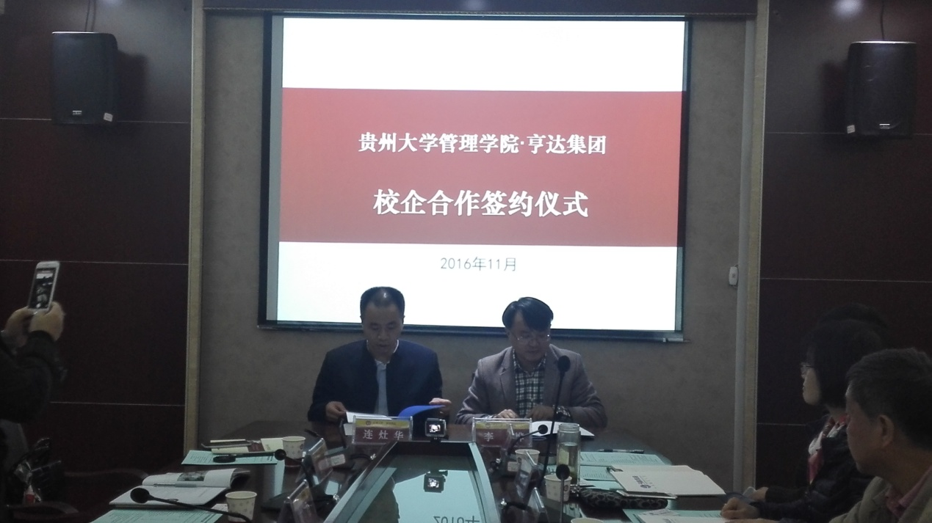
随后，双方签署了战略合作协议，我院陶玉顺书记代表管理学院向亨达集团授予“贵州大学管理学院研究生实习基地”、“贵州大学管理学院本科生实习基地”牌匾。双方在友好的氛围中就今后合作的细节做了深入探讨。
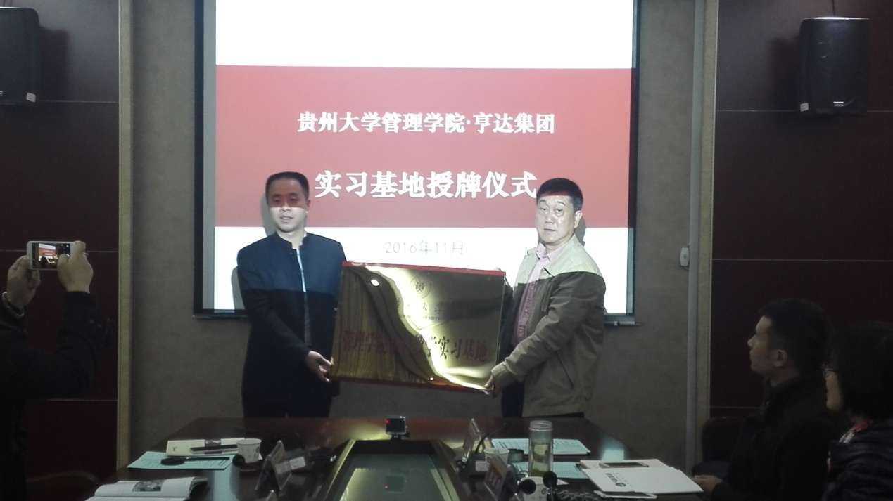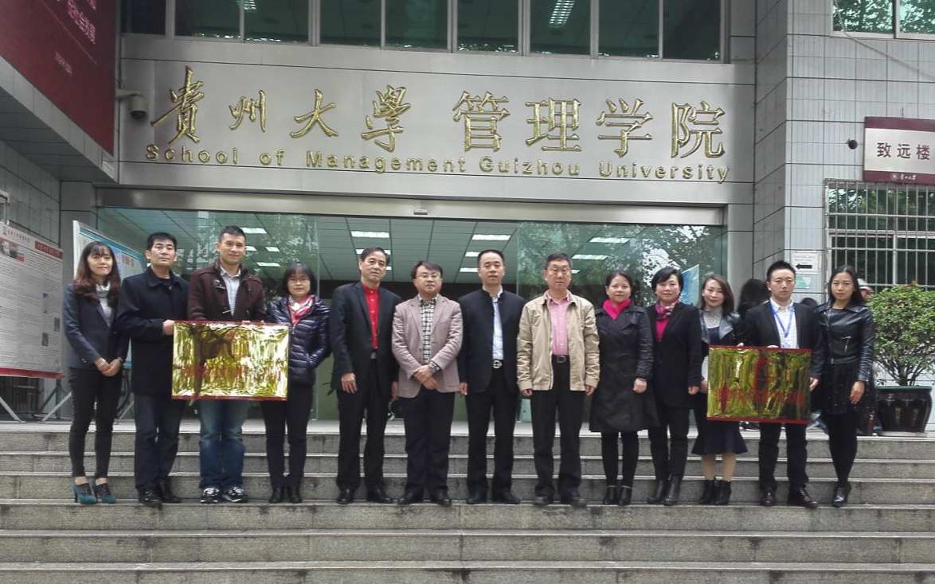

（2）与贵州天壶泉饮品有限公司签署校企合作框架协议
11月10日，我院与贵州天壶泉饮品有限公司在遵义市湄潭县举行校企合作框架协议签约仪式暨贵州大学管理学院本科生研究生实习基地挂牌仪式。贵州大学管理学院书记陶玉顺、副院长宋山梅、李桥兴教授、办公室主任纪雅、李会萍副教授、王云副教授、旅游与文化产业学院书记刘剑、罗阳教授等出席活动。
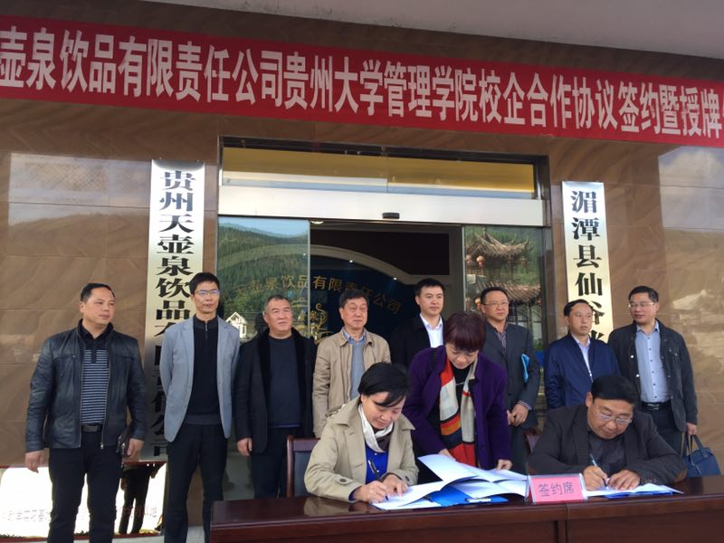
此次校企合作旨在增强企业管理创新能力、提高学校科研实力、充实学科建设内涵，创造更为良好的育人环境。我院和贵州天壶泉饮品有限公司按照“优势互补、互利共赢、协同创新、共同发展”的原则，在人才培养、科技创新、技术交流等方面实现全方位、深层次合作，建设高规格的校企合作平台。
会后，我院和旅游与文化产业学院领导、教授参观考察了兰馨茶业有限公司、湄潭县竹香米业有限责任公司和贵州天下第一壶旅游投资置业有限公司并进行了合作意向洽谈。

5. 实验室工作
（1）收集、整理本学期实验中心承担的各门实验课程的《实验大纲》、《实验指导书》和《实验教学日历》，并归档；
（2）准备实验中心关于实验室开放记录及相关支撑材料，并配合学校上级部门的检查；
（3）办理创新创业教学软件——掘金者电子沙盘的相关入库手续；
（4）负责实验室的硬件、软件及网络全体运维工作。
（二）本科生日常管理

1. 召开全院主要学生干部迎评工作会议
11月7日中午12：40分，管理学院学生干部大会在三楼报告厅举行。学院党委副书记张亚军、学生科科长芮丽华、团委负责人陈芊羽、辅导员向珂莹以及各年级学生干部出席并参加本次会议。
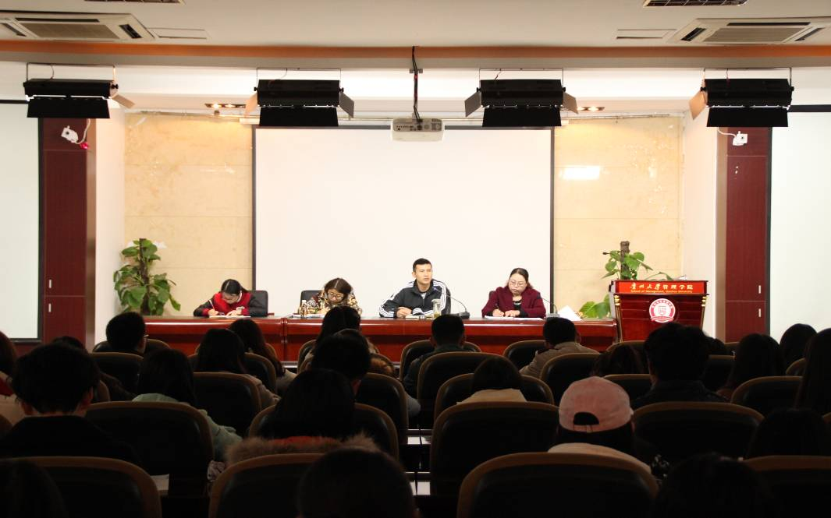
会议开始，首先由张亚军书记介绍了当前学校学院的情况。张书记指出：在本月7号教育厅专家与管院领导对学院进行了预评估，认为管院总体效果不错，但仍存在以下问题:第一是13级学生到课率低，缺课情况严重。12月12日教育厅专家将对学校进行正式评估。在专家评估过程中，会随机找几个同学进行访谈，要求同学们要积极配合，要有礼貌、如实、客观的回答。第三关于学风建设，要求提高到课率，禁止上课时间在课堂之外逗留。同时，还通知大家下周管院将进行寝室卫生的大检查。最后提到了近期学生工作：天气转凉，班委要注意通知同学们防寒保暖、提高自我保护以及防范意识、注意寝室安全与出行安全、谨防电信诈骗与传销活动、关注学生心理健康情况。
接下来芮丽华老师特别强调了13级毕业生出勤率低，上课散漫的问题。要求在教学评估周，学生干部做好宣传、自查与安全签到的工作。提醒同学们应注意气候变化、关注学生受学籍处理情况与各自的欠费情况，另外各学生干部应注重选评统计表的收集情况。陈芊羽老师提醒班委要监督好班上同学，体育节不得擅自离开学校；同学们应多关注管院的微信平台，积极参与互动点赞以及推送文章；13级毕业班一定要及时留意就业信息，班长要准时领取就业服务指南。最后向珂莹老师提到关于助学金申报问题，提醒同学们应及时关注2016~2017年度的教育精准扶贫、助学金的申报工作。

2. 加强学风建设、加大检查督查力度、成立党员骨干督察组、进行党员示范寝室挂牌
为加强我院学风建设，扎实推进纯风行动，营造良好的学习氛围，学院成立学生学风、安全领导小组组长：张亚军，副组长：芮丽华 ，成员：陈芊羽、向珂莹、学生会主要干部和学生党员骨干。学生干部检查组和党员骨干督察组每天认真开展学风检查工作。
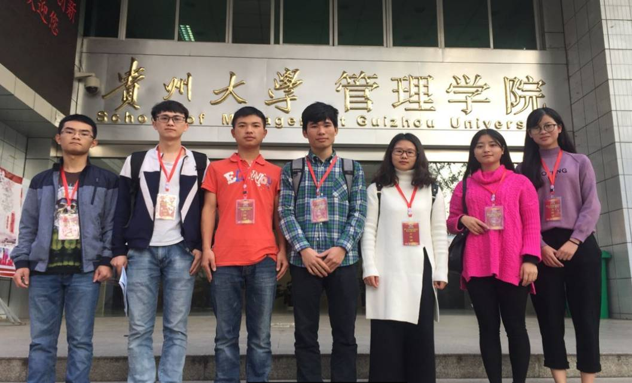
学风整体状况良好，带早餐到教学楼和迟到旷课现象明显减少，课堂状况良好。进行寝室安全普查经过整改，大多数寝室卫生状况良好，严格遵守宿舍用电安全规定。寝室文化节正在进行中，整个学院寝室将呈现出崭新的精神风貌。
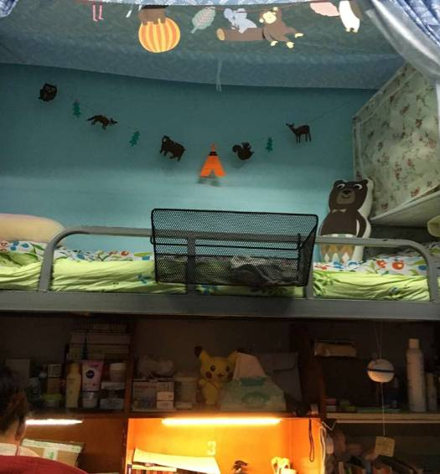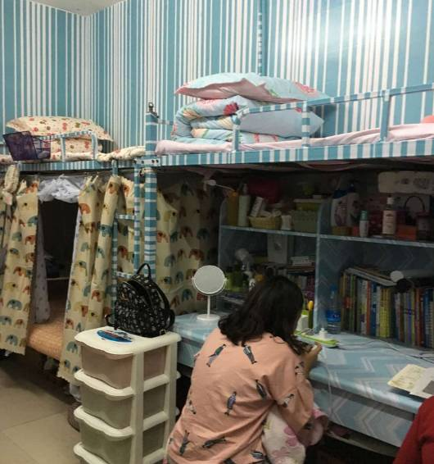
对卫生状况良好，学习风气良好的党员寝室进行挂牌，督促其继续发挥模范带头作用，并接受群众监督。
3. 组织学生参与贵州大学第三届学风建设海报设计大赛
为营造优良的学风、校风，增强学生的自律、守纪意识，提高学生的自觉诚信认知度及传承我校的优良品德。鼓励学生积极参与贵州大学第三届学风建设海报设计大赛，共推荐17幅作品参加校级评选。
4. 举行管理学院第九届“致远杯”辩论赛半决赛
11月20日晚上7:00,贵州大学管理学院第九届“致远杯”辩论赛决赛于管理学院三楼报告厅举行，此次比赛辩题为“杀一救百是不是正义的”，参赛队伍为正方工商管理类151班与反方工商管理类151班，并且邀请了管理学院学生科科长芮丽华、管理学院团委负责人陈芊羽、校辩论队方铭轩同学、院辩论队朱孟洋等同学担任评委。同时邀请到了经济学院辩论队、法学院辩论队、人文学院辩论队等学院辩论队前来观看比赛。
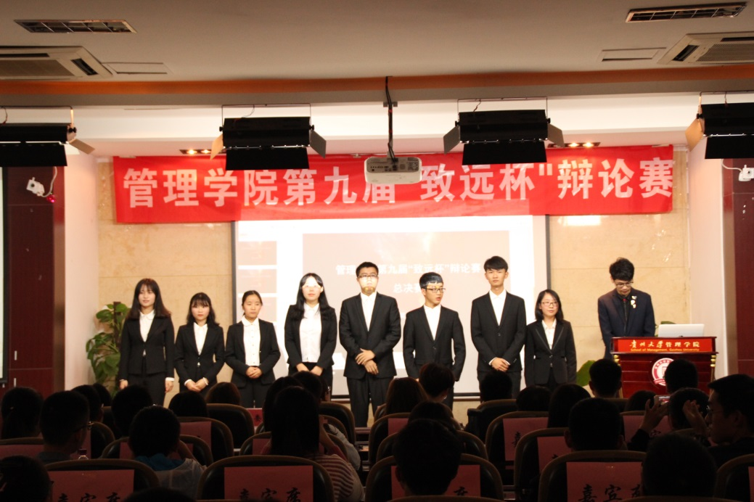
经过现场评委评定，正方一辩获得了“最佳辩手”称号，反方工商管理类153班辩论队赢得了此次比赛。比赛结束后，进行了第九届“致远杯”辩论赛的颁奖仪式，本届辩论赛获得冠军的是工商153班代表队，亚军是工商151班代表队，季军是工程161班代表队。评委老师为获得“最佳辩手”荣誉称号的十五位同学进行颁奖。
5. 团学工作顺利开展
开展“管理学院第二届寝室文化节”活动的前期筹备工作及“2016管理学院十佳标兵评选”的报名和投票工作。配合校团委进行了贵州大学2016年下半年第23期团校、贵州大学大学生骨干培训班的报名工作、根据《关于收取贵州大学2016年下半年团费的通知》进行了团费收缴工作。
6. 资贷工作顺利开展
严格按照省委、省教育厅、省扶贫开发办、省人社厅及学校要求，成立审核小组做好2016-2017学年教育精准扶贫学生资助工作，上报228名符合资助标准的学生（其中包括上一学年已获资助的学生200名，新增学生28名）。为教育精准扶贫贷款学生申请临时补助，共143人，其中2013级学生52人、2014级学生41人、2015级学生50人。
召开学生资助工作会议，学生科芮丽华科长、分管资贷工作辅导员向珂莹、学院6名年级助理及23名资助委员参加会议，传达政府、学校有关资贷工作的文件精神及要求，沟通并解决学生日常工作中存在的问题。追贷工作有序进行，本月成功追回贷款2人次，共计金额11686元。
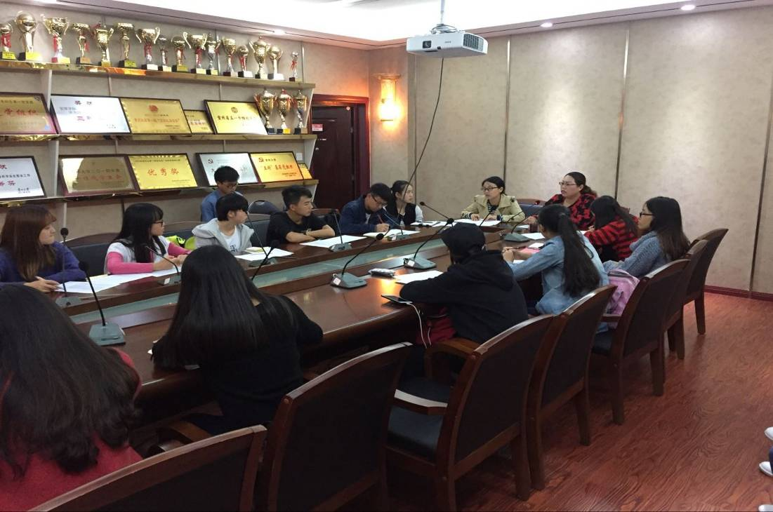
7. 就业工作顺利开展
（1）为2013级毕业班学生发放“就业服务指南”。
（2）在学院举办两场现场招聘宣讲会，分别是11月3日上午进行的华润怡宝公司招聘宣讲会和11月22日上午进行的中建三局第三建设工程有限责任公司招聘宣讲会。
（3）为南方航空、贵阳万科房地产有限公司、迈普通信技术股份有限公司等20余家公司宣传招聘信息。
（4）积极组织学生报名参加学校招生就业处举办的两次大型招聘活动。
- 研究生（学术型）教学及管理工作
1. 学期教学计划的录入
研究生学期课程即将结束，为保证课程成绩的正常录入，研究生科室需要先对学期教学计划进行系统录入，以保证任课老师能正常登录成绩。
2. 协调博士留学生的课程安排
由于2015级入学的博士留学生的学科归属问题导致其个人培养方案及培养无法正常进行，经过跟研究生院和国际交流合作学院的多次对接，本月内该生才进行个人培养计划的录入，与林学院为其完成课程进行对接沟通。
3. 通知2014级研究生进行论文中期检查和参与学术报告
11月初，针对2014级研究生中期检查和学术活动报告的工作发布了详细通知，确认前期的工作准备，以及进行系统录入的时间，确保在12月初完成所有的前期准备，并对其进行了信息公示，确保通知到每一位同学，使中期检查和学术报告活动圆满完成。
4. 2015级研究生论文开题
11月中旬，针对2015级研究生论文开题的相关工作发布了详细通知，通知学生务必在12月10日之前完成本学期的课程成绩的录入，再进入自己的研究生综合管理系统填写相关表格，完成前期的中期考核工作，确保论文开题的工作有条不紊地进行。
5. 研究生教学工作量的统计汇总
一月一次教学工作量的统计，跟研究生院培养科核对老师的总的工作量，再按照人事处及计财处的要求分百分比计算工作量。
6. 配合本科教学评估的工作
按照学校通知，统计研究生教师、导师的工作量，研究生培养单位下载教育教学表，填报每个老师的个人基本信息及工作量。
四、MBA 教育中心工作
1. MBA论文开题准备工作及相关事宜
管理学院MBA论文开题答辩名单及后续相关安排已于11月3日公布于官方网站，并向学生告知，为答辩顺利进行做好前期准备工作。
2. 管理学院顺利召开2016MBA“整合实践课程”教学研讨会
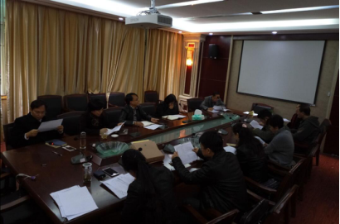
11月2日下午在学院一楼会议室召开了2016年贵州大学管理学院MBA“整合实践课程”教学研讨会。本次会议围绕MBA专业“整合实践课程”的执行和完善问题展开研讨。管理学院院长李烨教授、副院长宋山梅教授、副院长王婷教授及2014级MBA“整合实践课程”全体指导老师参加了本次研讨会。“整合实践课程”是贵州大学管理学院MBA培养方案（2014年修订版）中新增设的实践环节，以提高MBA学生专业课程知识的综合运用能力为目的，是当今环境下MBA培养的重要环节。在MBA教学指导老师和MBA教育中心老师以及2014级全体MBA同学的共同努力下，2014级同学于本学期初全部顺利完成实践课程。
为更好的开展2015级MBA学生的“整合实践”课程，老师们认真总结了2014级MBA学生的课程执行情况，充分分享了彼此的指导经验及教训，并提出了很多改进建议，MBA教育中心对指导老师的建议进行了记录与梳理。为“整合实践课程”未来的完善奠定了良好基础。MBA“整合实践课程”教学研讨会圆满成功。
3. MBA教育中心2016年迎新篮球赛成功举行
10月30日中午，管理学院MBA教育中心迎新篮球赛在北校区体育馆篮球场举行。第六届MBA联合会组织此次比赛，这是迎接2016级MBA新生的系列活动之一，目的是增强新老同学间的交流和友谊，大家本着“友谊第一，比赛第二”的宗旨顺利地完成比赛。
迎新篮球赛由2015级3班、4班两个周末班组成一支参赛队对战2016级3班、4班两个周末班组成的参赛队。在裁判员的一声令下，比赛正式开始。双方队员在球场上展开了激烈角逐，场上球员个个团结拼搏，帅气的三步上篮，灵活的战略布局和出彩的发挥更是吸引了场外观众的眼球，观众的加油声与呐喊声使比赛显得更加激烈。两支队伍你追我赶，不甘落后。最终2015级参赛队以25:20的成绩胜出。此次迎新篮球赛的圆满举行，丰富了同学们的课余生活，促进了各年级、班级之间的沟通和交流，增进了同学们之间的友谊，增强了MBA学生之间的凝聚力和向心力，展现了MBA学生奋发向上、永不放弃的青春风采。
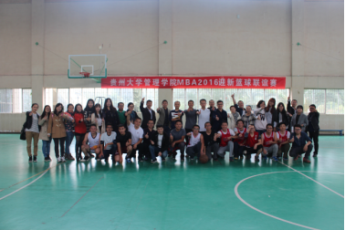
4. 2014级MBA开题答辩顺利完成。下半年学位论文正式答辩相关工作启动
11月5日在管理学院MBA教育中心顺利完成了2014级MBA学生的开题答辩工作。管理学院MBA教育中心2016年下半年毕业论文盲评基本结束，评阅结果正在反馈，论文正式答辩即将启动，论文正式答辩及答辩后各阶段工作安排已出。
5. 贵州大学MBA教育中心2016年迎新会顺利召开
11月19日晚上18:30-21:00，由第六届MBA联合会组织，贵州大学MBA教育中心2016年迎新晚会在MBA中心二楼报告厅顺利召开。2014/2015/2016级MBA的150多名同学积极参加了迎新会，管理学院党委书记陶玉顺，院长李烨 副院长王婷 副院长宋山梅 副书记张亚军等学院领导出席。舞台上同学们发挥了各自的文艺才能，将小品、相声、京剧、演唱、舞蹈等多种表演形式带上舞台，同学们精心准备的十多个节目，个个精彩纷呈，老师和同学们积极参与互动，热情激荡了整个会场，表达了同学们对学校的热爱、对研究生学习的向往，整台晚会取得了圆满成功。
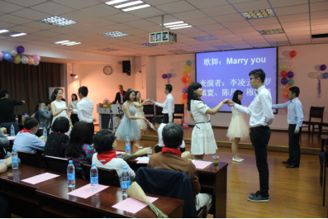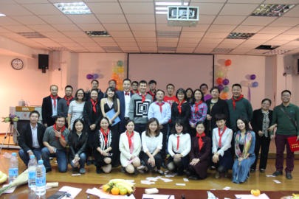
6. 2016-2017年第一学期贵州大学MBA中心学生工作会议召开
11月19日中午13:00-14:00，在MBA中心二楼报告厅举行了2016-2017年第一学期贵州大学MBA教育中心学生工作会议，2015、2016级的各班班长、副班长及学习委员共计三十多名学生代表及MBA中心的老师参加会议，会上MBA中心刘宁主任对近期的教学管理和MBA的教育部评估工作情况作了回顾，着重要求大家对教学的规章制度加强管理，对即将进行的2015级教学整合实践活动作了动员，MBA中心何跃勇副主任对论文指导的要求作了介绍，教务科王丽娟老师对学生选课及考试管理要求作了说明，综合科的王军老师对近期的学生迎新活动及同学们的校园通行证办理作了通告。
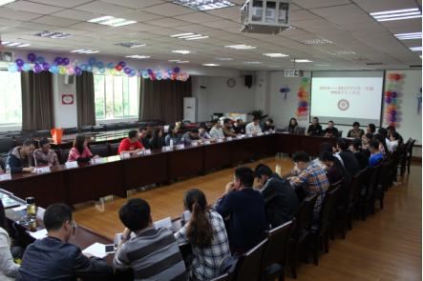
7. 协助2017年贵州大学MBA考生完成现场确认的程序
11月7日至11日为2017年贵州大学MBA考生报名现场确认的时间，本次报考我校MBA的考生较多，MBA中心综合办公室充分做好了咨询说明工作，帮助部分前来确认的考生复印资料等服务工作。
8. MBA各班教学正常推进
2016年11月中心教学工作正常推进，MBA1501、MBA1502、MBA1503、MBA1504、MBA1505和MBA1601、MBA1602、MBA1603、MBA1604、MBA1605各班教学工作顺利进行，并准备期末考试相关事宜。向学校教务部门申请借用通讯信息屏蔽器，拟适用于本次MBA期末考试中，进一步严抓考试考风。
- EMBA教育中心工作
1. 贵州大学管理学院EMBA2016年秋季（十四期）班一期入学考试顺利进行
11月12日，贵州大学EMBA2016年秋季（第十四期）班一期入学考试工作在贵州大学（北区）致远楼顺利进行。考试由笔试与面试两个部分组成，上午进行了历时两个小时的笔试，主要考察考生的理论知识和管理素质；下午则邀请了校内、校外专家对学员进行分组面试，考察学员的管理经验和领导能力。由贵州大学学校、学院及校外的多位专家领导担任了面试评委。
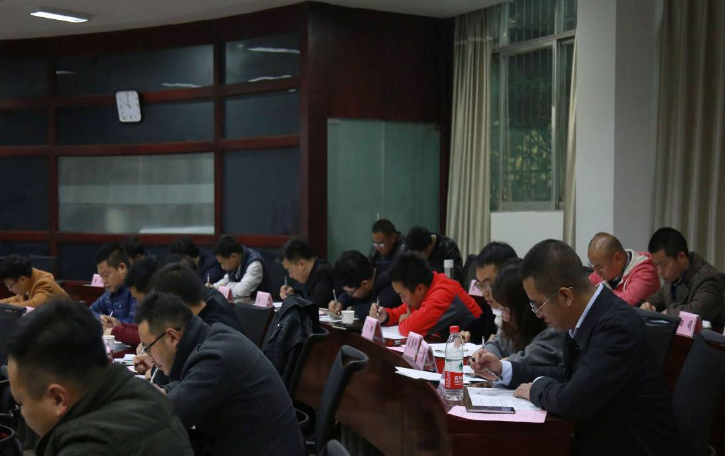

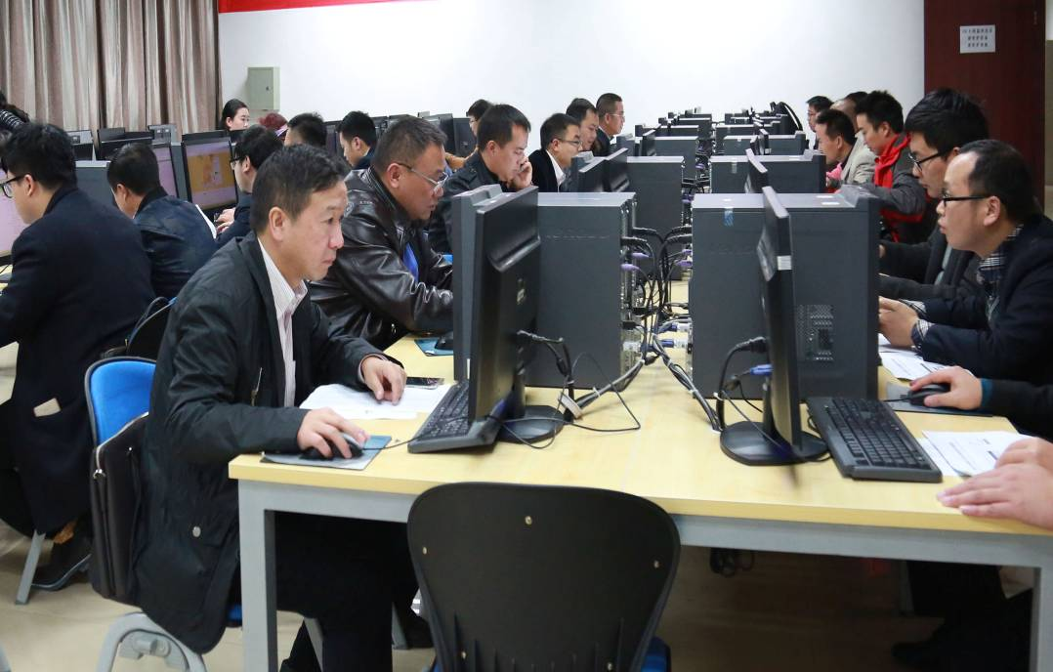
此次报考学员共计32名，分别来自金融、地产、建筑、医药等行业，如浦发银行、贵州建工集团、贵州高速公路集团等。
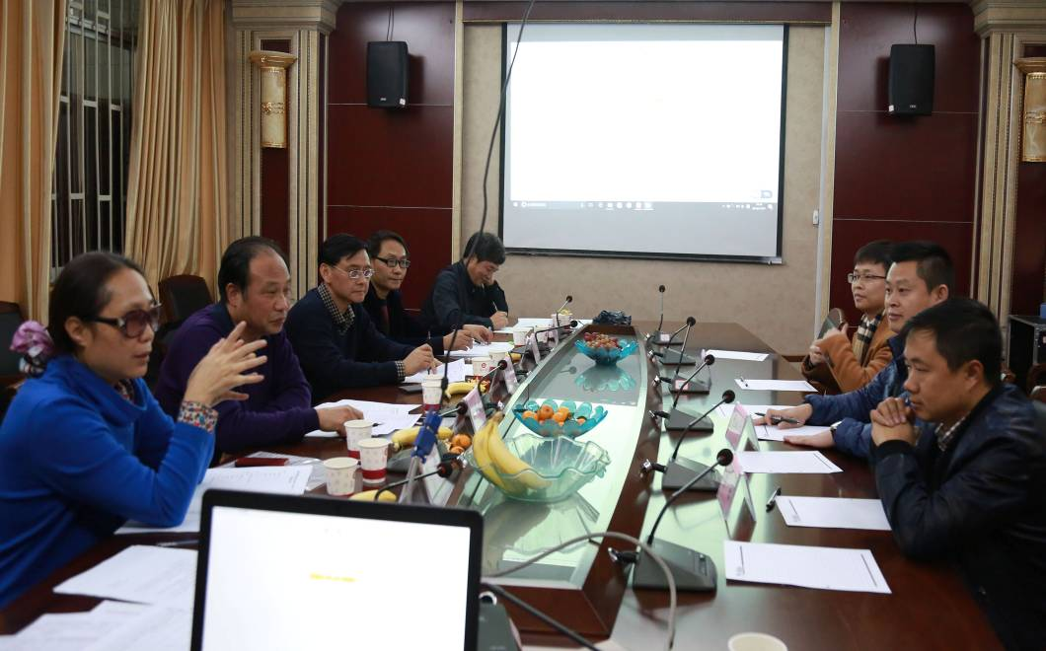
在2017年全国EMBA将改为全国联考的大背景下，参加此次入学考试的学员都非常珍惜这次机会，希望能在贵州大学学习到更精深的管理知识，帮助企业更好更快地发展。
在2016年秋季班EMBA招生筹备工作中，管理学院及EMBA教育中心领导高度重视，先后采取了投放电台、户外及机场广告进行招生宣传，EMBA教育中心坚持用最优质的服务、最雄厚的师资，圆满完成好最后一届EMBA自主招生工作。
- EDP教育中心工作
1. 中国大地财产保险贵州分公司中层管理干部研修班，石湾镇街道组织工作办、石湾镇街道卫生和计划生育局赴贵州大学研修班，禅城区市政公用设施管理技术服务中心赴贵州大学研修班顺利开展
2016年10月30日至11月1日，中国大地财产保险贵州分公司中层管理干部研修班、石湾镇街道组织工作办、石湾镇街道卫生和计划生育局赴贵州大学研修班以及禅城区市政公用设施管理技术服务中心赴贵州大学研修班顺利展开
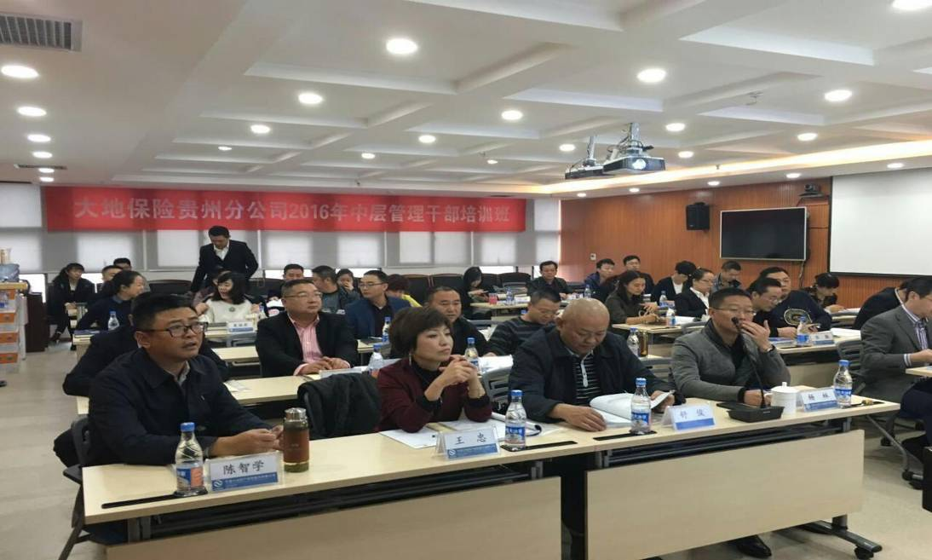

根据前期培训学员的要求，我中心为中国大地财产保险贵州分公司中层管理干部研修班安排了由贵州大学谢磊教授讲授的《高效执行力》课程、由黄亚夫教授讲授的《管理者心理压力测试》课程、由罗兰教授讲授的《领导者的素养》课程以及由秦黎教授讲授的《有效团队激励与沟通》课程。
为石湾镇街道组织工作办、石湾镇街道卫生和计划生育局赴贵州大学研修班安排了由贵州大学邢文杰教授讲授的《当前宏观经济形势与政策分析》讲座、由李遵白教授讲授的《创新思维与创新管理》讲座。
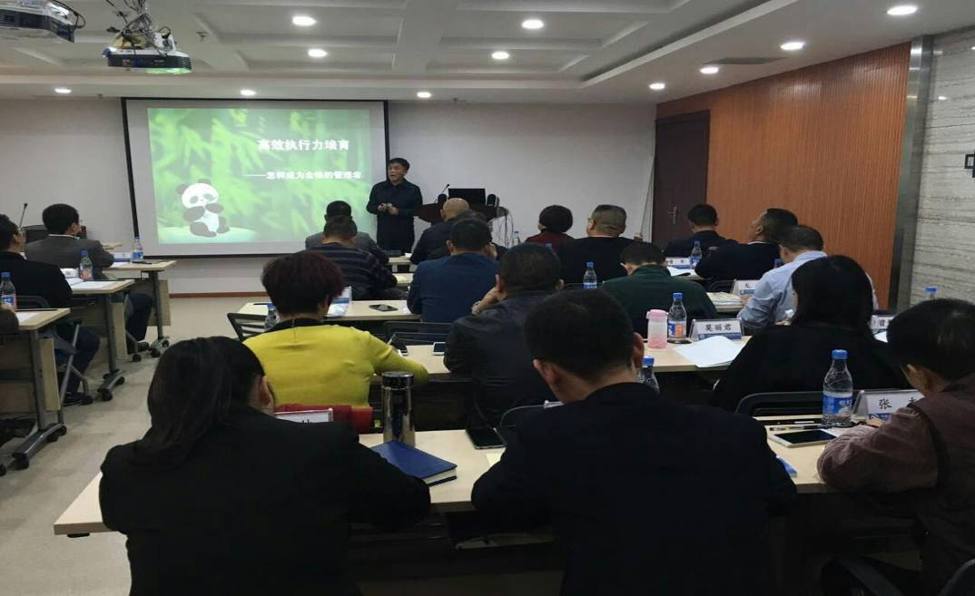

为禅城区市政公用设施管理技术服务中心赴贵州大学研修班顺利展开安排了由贵州大学罗兰教授讲授的《当高效沟通的艺术与技巧》课程、由黄亚夫教授讲授的《健康快乐工作心态的养成》课程。
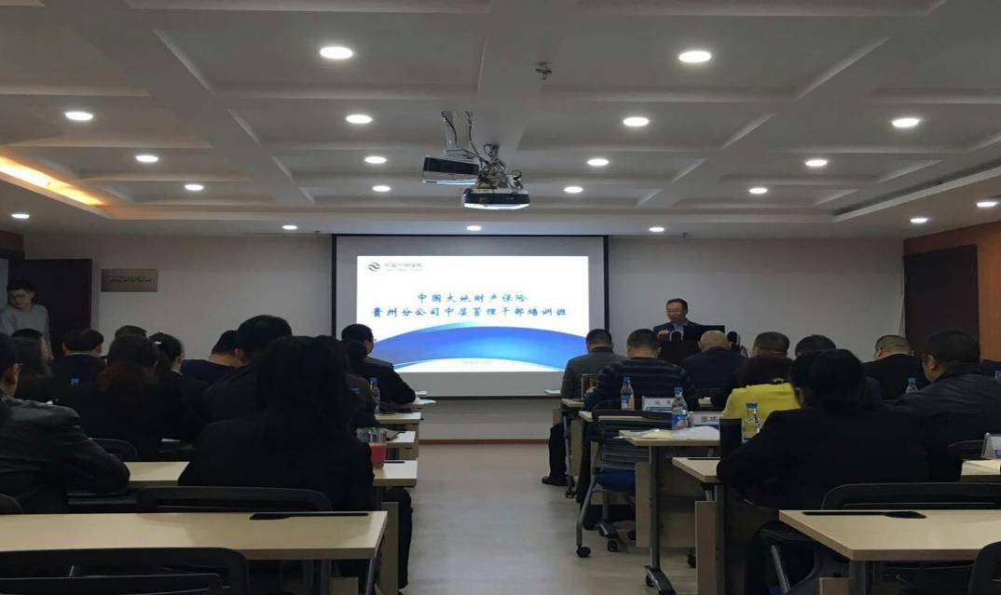

通过学习，学员们纷纷表示自己的管理知识得到了提高，管理理念得到了提升，并表示希望以后能多参加这样的培训课程，进一步提高自己的企业管理水平和能力。最后，培训课程在学员满意、开心的笑容中，圆满结束。
2. 贵州大学管理学院EDP中建四局三公司核心层培训课程移动课堂顺利完成
2016年11月19日至20日，中建四局三公司核心层培训课程的干部们来到北海，与贵州大学管理学院EDP中心，一起进行了为期两天的干部能力培训学习移动课堂。
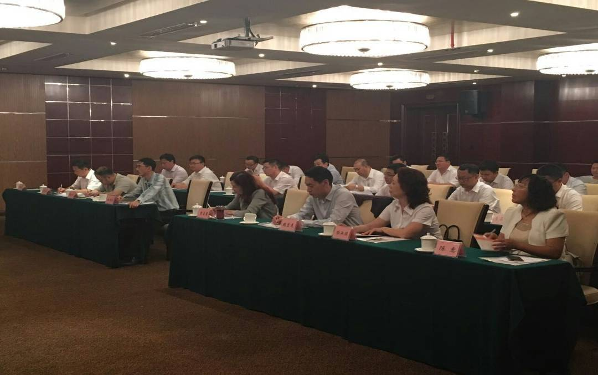

根据前期培训学员的要求，我中心邀请中央财经大学李志军教授为学员讲授《领导格局与创新思维》课程。

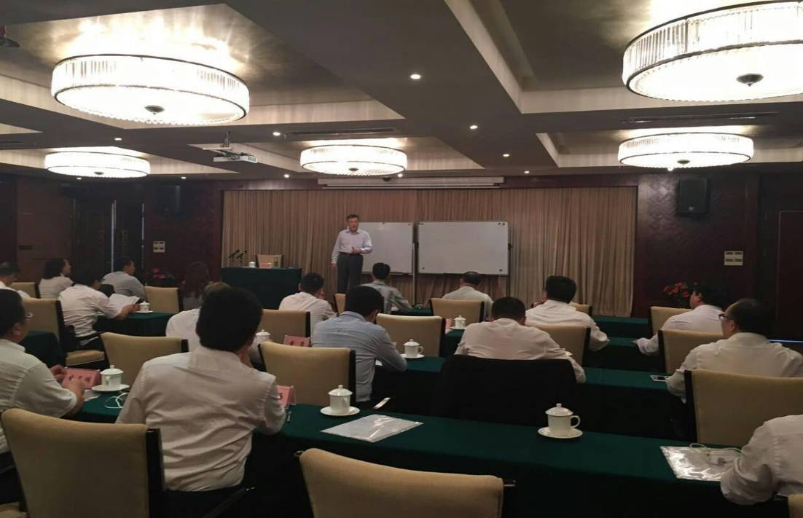

通过为期两天的学习，学员们纷纷表示自己的管理知识得到了提高，管理理念得到了提升，并表示希望以后能多参加这样的培训课程，进一步提高自己的企业管理水平和能力。课后，学员们还游览了美丽的北海，大海壮阔的景色让大家感到心旷神怡。

报：王红蕾常务副校长
发：院属各系、中心、科室
贵州大学管理学院办公室 2016年12月7日印发

